Calcul intégral – partie 1
Dans tout ce chapitre, le plan est muni d’un repère orthogonal O  .  En posant, Combin =  et Combin =  l’aire du rectangle OIKJ définit l’unité d’aire (u.a.) | 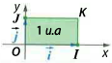
Remarques :
• OIJK peut être un carré lorsque le repère O   est orthonormé.
• Si l’on a, par exemple, OI = 3 cm et OJ = 2 cm, alors une unité d’aire correspond à ………. cm².

I- Intégrale d’une fonction positive

Définition : Intégrale d’une fonction positive.  Soit  une fonction continue et positive sur un intervalle [a ; b]  L’intégrale de a à b de , notée , est égale à l’aire, exprimée en unités d’aires, du domaine  délimité par la courbe , l’axe des abscisses et les droites d’équation x = a et x = b.  On parle aussi d’aire sous la courbe  sur l’intervalle [a ; b]. | 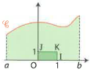

Exemple 1 :  Dans chacune des situations suivantes, hachurer la partie du plan dont I donne l’aire, exprimée en unités d’aire. | 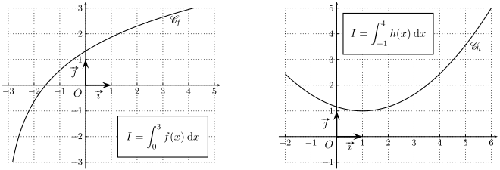

Exemple 2 : Calculer l’intégrale  ………………………………………………………………………………… | 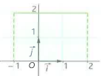
Remarques :
• Les réels a et b s’appellent les bornes de l’intégrale.
• se lit aussi « somme de a à b de (x) dx ».
• x est une variable muette : elle n’intervient pas dans le résultat.
On peut la remplacer par d’autres lettres, par exemple, t ou u : = =

II- Aire d’une fonction négative

Si la fonction  est négative, alors la fonction – est positive et les courbes sont symétriques par rapport à l’axe des abscisses. Dans ce cas,  =

Exemple 3 : On considère la fonction  définie sur  par  (x) = –  La fonction  est négative sur [0 ; 9].  On a : A₁ = ...... = ………………… | 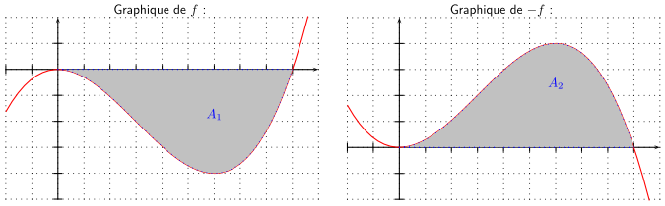
III- Aire d’une fonction quelconque : découpage d’aire

Pour calculer l’aire d’un domaine définie par une fonction changeant de signe, il faut découper l’intervalle en plusieurs intervalles sur lesquels la fonction est de signe constant.  Exemple 4 : On considère la fonction  définie par (x) = x 2 – x – 2.  On note A l’aire du domaine compris entre la courbe , l’axe des abscisses et les droites d’équation x = –1 et x = 3.  On a : A = A₁ + A₂ = …………………………………………………… | 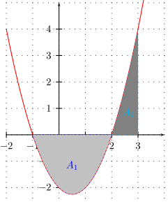

IV- Aire entre deux courbes

Propriété : Soient  et g deux fonctions définies et continues sur [a ; b] telles que :   g.  Alors, l’aire de la partie du plan comprise entre les courbes et sur [a ; b] est :  A = exprimée en unité d’aire. | 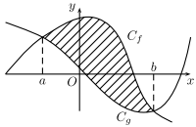

Exercice 1 :
- On a représenté la courbe de la fonction . Dans chaque cas hachurer la zone indiquée.
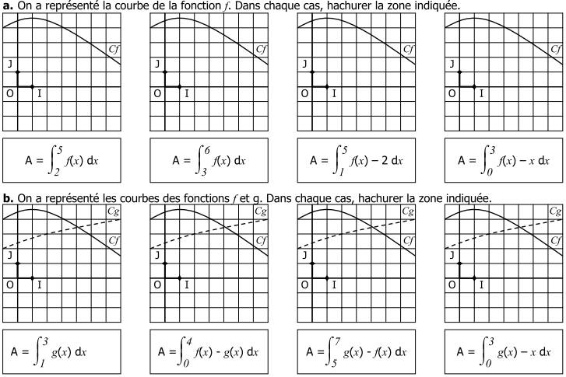

- On a représenté les courbes des fonctions  et g. Dans chaque cas, hachurer la zone indiquée.

Exercice 2 : Dans chacune des situations suivantes, écrire l’intégrale permettant de calculer l’aire du domaine coloré.
Aire A = ……………… Aire C = ……………… Aire E = ………………
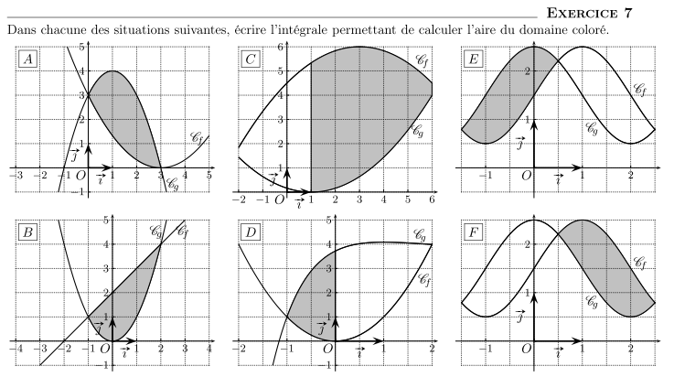
Aire B = ……………… Aire D = ……………… Aire F = ………………

